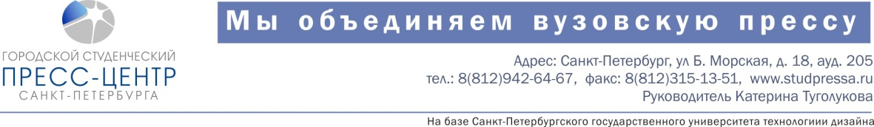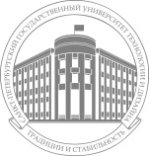

Молодежный форум СМИ Северо-Запада
«Медиа-старт — 2015»
Журналист в зоне боевого конфликта

«Словом можно убить, словом можно спасти»

10-11 апреля в Санкт-Петербургском государственном университете технологии и дизайна уже в третий раз пройдет Молодежный Форум СМИ Северо-Запада «МЕДИА-СТАРТ».

ПРИ ПОДДЕРЖКЕ:
- Пресс-служба Губернатора Санкт-Петербурга,
- Комитет по печати и взаимодействию со средствами массовой информации,
- Комитет по молодежной политике и взаимодействию с общественными организациями,
- Комитет по науке и Высшей школы
Организаторы: Санкт-Петербургский государственный университет технологии и дизайна, Городской студенческий пресс-центр Санкт-Петербурга.

В этом году форум посвящен 70-летию Великой Победы. Перед представителями студенческих СМИ и молодыми журналистами выступят главные редакторы, корреспонденты и журналисты ведущих СМИ Северо-Запада.

Катерина Туголукова, руководитель Городского студенческого пресс-центра Санкт-Петербурга, организатор, директор форума:
«Проект создан в 2013 году как форум для участников молодежных и студенческих СМИ. За три года он стал массовым медиа-форумом, темы которого интересны не только представителям студенчества. Вопросы медиа старт-апов, создания своих новых изданий и информационных ресурсов – изначально были основными для нас, при этом образовательная составляющая форума является главной.
Нас часто спрашивают: «Почему такая острая тема в этом года стала основной?» В канун 70-летия Победы для нас особенно важно не только сохранить память об исторических событиях, рассказать о работе военных корреспондентов тех лет, но обсудить программу «Патриотическое воспитание граждан Российской Федерации на 2016-2020 гг.».
В целом, на форуме «Медиа-Старт» в этом году мы будем говорить и о методологии работы журналиста в горячих точках, и о зонах боевых конфликтов. Юрий Зинчук, Андрей Константинов, Михаил Великосельский, Дмитрий Пищухин поделятся личным опытом работы в Чечне, Ливии, Донецке и других военных зонах. Сергей Боярский, Алексей Дементьев, Андрей Шамрай расскажут о городских и федеральных медиа-проектах патриотического воспитания молодежи.
Форум для студентов ― это не только знакомство с опытными журналистами и потенциальными работодателями, но также возможность участия в конкурсных проектах. В программу форума включены три конкурса: конкурс студенческих СМИ «Медиа-поколение», Городской молодежный фотоконкурс «Город 812», конкурс короткометражных фильмов «Весна победы». Впервые будет создан «Молодежный медиа-атлас» ― выставка-экспозиция молодежных и студенческих СМИ Санкт-Петербурга и Ленинградской области. Сейчас идет активная ее подготовка. Всех победителей ждут дипломы и подарки от партнеров форума.
Важно, что стратегическим партнером форума является Российский союз молодежи. Итоги конкурса Российская студенческая весна, в номинации «журналистика» будут подведены именно на нашем форуме. Совместно с РСМ Городской студенческий пресс-центр реализует и ряд других, не менее интересных и важных для молодежи проектов.
Представители молодежных СМИ смогут презентовать свои издания и подискутировать на самые острые темы по их созданию и развитию, а опытные и известные издатели поделятся своим опытом.
Уверена, что форум будет интересным для всех, кто на него придет!»

Ждем вас 10 и 11 апреля по адресу: Санкт-Петербург, Большая Морская ул., д.18. Вход свободный!

Подробная информация «ВКонтакте» «Городской студенческий пресс-центр» https://vk.com/studpressa, «Медиа-старт форум» http://vk.com/mediastartforum, на сайте: www.sutd.ru, а также по телефонам 8 (812) 942-64-67, 8 (921) 578-13-25.

